Содержание

1. | 1. Подбор комплектующих для домашнего компьютера | 3
2. | 2. Выбор чипсета | 3
3 | 2.1 Выбор материнской платы | 7
4. | 2.2 Выбор процессора | 12
5. | 2.3 Выбор жесткого диска | 14
6. | 2.4 Выбор оперативной памяти | 16
7. | 2.5 Выбор корпуса системного блока | 18
8. | 2.6 Выбор монитора | 20
9. | 2.7 Колонки, устройства ввода-вывода и чтения-записи | 22
10. | 2.8 Конечная спецификация компьютерной системы. | 23
11. | 3. Использованная литература и материалы | 24

- Подбор комплектующих для домашнего компьютера

Цель: Собрать ПК для домашнего использования на сумму до 20 тысяч рублей.
Сравнить технические характеристики фирм – производителей , цены на комплектующие ПК и добиться максимальной производительности в поставленную сумму.
2. Выбор чипсета

Я считаю, что компоновку компьютерной системы целесообразно начинать с выбора набора микросхем системной логики (чипсета), так как именно от него зависит эффективность работы процессора, модулей памяти, устройств ввода-вывода, а также дальнейшее расширение возможностей и модернизация (Upgrade) компьютерной системы.
Так как изначально компьютер планируется под платформу на Socket AM-3, то выбираем новейшие микросхемы наборов системной логики.

«На чипсете AMD 785G»

Что касается ассортимента чипсетов AMD, то 780G стал просто фантастическим недорогим чипсетом, а 790GX - вполне приличное предложение среднего уровня. Данные продукты уже лидируют в сегменте интегрированной графики по соотношению производительность/цена.

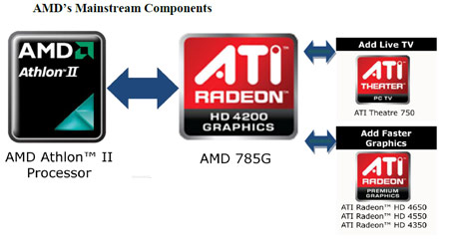
Возможно, причина кроется не в самом чипсете AMD 785G, а в новых процессорах на основе Phenom II, которые можно с ним использовать, включая Athlon II. Если оригинальные процессоры Phenom оказались довольно слабыми по сравнению с предложениями Intel Core 2 (да и проблема с ошибкой TLB тоже сказалась), то Phenom II основаны на более проработанной архитектуре, которая смогла вернуть AMD в лидеры по соотношению производительность/цена на некоторых сегментах рынка.
С учётом сказанного, настало вполне удобное время для объявления улучшенного 785G в качестве альтернативы nVidia 9300/9400, да и неплохо ещё раз подчеркнуть сильные стороны 785G по сравнению с Intel G45.
Северный мо Северный мост | 785G | 785G | 790GX
Интерфейс процессора | HT 3.0/5200 MT/s | HT 3.0/5200 MT/s | HT 3.0/5200 MT/s
Поддержка PCI Express | 2.0/26 линий/1 x 16 графика | 2.0/26 линий/1 x 16 графика | 2.0/26 линий/2 x 8 графика
Интегрированное графическое ядро | RV620 | RV610 | RV610
DirectX/OpenGL | 10.1/2.1 | 10.0/2.1 | 10.0/2.0
Блоки шейдеро/TU/ROP | 40/4/4 | 40/4/4 | 40/4/4
Частота GPU | 500 МГц | 500 МГц | 700 МГц
Выходы на дисплей | DisplayPort, HDMI 1.3, DVI, VGA | DisplayPort, HDMI 1.2, DVI, VGA | DisplayPort, HDMI 1.2, DVI, VGA
Multi-GPU | Hybrid CrossFireX | Hybrid CrossFireX | Hybrid CrossFireX, CrossFireX
Доп. линии PCIe | 6 x1 PCIe 2.0 | 6 x1 PCIe 2.0 | 6 x1 PCIe 2.0
Интерконнект | A-Link Xpress (4 x PCIe 1.1) | A-Link Xpress (4 x PCIe 1.1) | A-Link Xpress (4 x PCIe 1.1)
Поддержка RAID | RAID 0, 1, 10 | RAID 0, 1, 10 | RAID 0, 1, 10, 5
Звук | HD Audio | HD Audio | HD Audio
USB | 12 USB 2.0 + 2 USB 1.1 | 12 USB 2.0 + 2 USB 1.1 | 12 USB 2.0 + 2 USB 1.1
Ethernet | Н/Д | Н/Д | Н/Д
Как видим, по чистым спецификациям отличий между 780G и 785G немного, за исключением поддержки DirectX 10.1 у нового 785G.
Чипсет 785G сделал шаг вперёд с поддержкой UVD 2.0 по сравнению с UVD 1.0 в 780G и 790GX. То есть у чипсета 785G появились следующие функции, которые отсутствовали у предшествующих моделей.
Динамическая контрастность (Dynamic Contrast): включение этой функции обеспечивает автоматическую регулировку уровней чёрного и белого для обеспечения оптимальной контрастности "на лету". У nVidia уже некоторое время есть похожая функция, поэтому вполне естественно, что и AMD решила добавить её в ассортимент опций улучшения качества видео. Важно отметить, что AMD предупреждает о включении функции динамического контраста, поскольку она может негативно повлиять на другие улучшения качества картинки, такие как 3:2 pulldown, улучшение детализации и т.д.
Ускорение "картинка в картинке" (Picture in Picture Acceleration): данная функция снижает нагрузку на CPU при одновременном выводе двух потоков видео. Конечно, два потока вряд ли станут проблемой даже для современных low-end CPU, но данная функция тоже некоторое время присутствует у IGP nVidia. И 785G тоже пришлось обзаводиться функцией ускорения "картинка в картинке", поскольку она необходима для соответствия BD-Live.
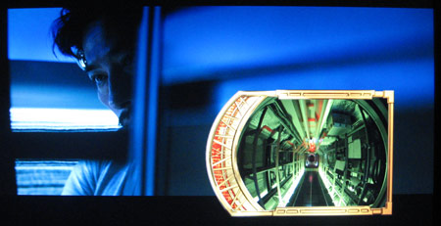
Улучшение оттенков кожи HD (HD Flesh Tone Enhancement): функция улучшает вывод оттенков кожи, делая их максимально естественными.
"Живые" цвета HD (HD Color Vibrance): функция делает цвета более "живыми".
Некоторые функции киноманы воспримут с опаской, поскольку подобные динамические улучшения часто приводят к чрезмерной насыщенности и чрезмерной контрастности видео. К счастью, есть возможность вообще не включать упомянутые функции, так что хуже никому не будет.

2.1 Выбор материнской платы

Выберем материнскую плату с соответствующим набором микросхем системной логики из таблицы 2:
Таблица 2. Материнские платы.

Материнская плата | Цена
Мат. Плата ASUS M4A785TD-M EVO  AMD785G DDRIII mATX AC'97 8ch LAN-Gbt+VGA+1394+Rai | 3105
Мат. плата: ASUS M4A785TD-V EVO  AMD785G DDRIII ATX AC'97 8ch LAN-Gbt+VGA+1394+RaiD | 2929
Мат. плата: ASUS M4A88TD-V EVO/USB3  AMD880G DDRIII ATX AC 8ch LAN-Gbt +VGA +1394 +RaiD | 4070

Выбор остановим на материнской плате ASUS M4A785TD-V EVO, так как её технико-ценовые показатели являются наилучшими из приведенных моделей. Материнская плата показана на рис 3.

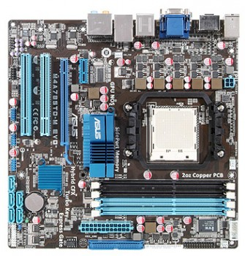
Рис 3. Материнская плата ASUS M4A785TD-V EVO (вид сверху).

Поддержка и наличие устройств:
- Совместимость с Windows7 - отличная производительность
- Отвечает требованиям Евросоюза ErP(Energy-related Products)
- Поддержка процессоров AMD AM3 Phenom II/ Athlon II
- Поддерживает 6-ядерные процессоры AMD Phenom™II X6 нового поколения
- Память DDR3 1666+ с поддержкой двухканального режима
- Уникальная производительность графической подсистемы благодаря слоту PCI-E 2.0 x16
- Функция GIGABYTE 3x USB Power Boost призвана обеспечить максимальную совместимость, энергоэффективность и стабильность USB-соединения, в том числе для устройств, которые отличает повышенное энергопотребление
- Встроенный интерфейс SATA 3 Гбит/с с поддержкой режима RAID
- Высокоскоростной интерфейс Gigabit Ethernet
- 6/8-канальный звук High Definition Audio с качеством HOME THEATRE
- Твердотельные конденсаторы в зоне CPU VRM
- Запатентованная технология Dual BIOS
- Революционная технология энергосбережения Easy Energy Saver
- Уникальная технология On/Off Charge позволяет заряжать ваши iPad, iPhone и iPod Touch гораздо быстрее.
Таблица 3. Спецификация материнской платы.

Производитель | ASUS
Модель | M4A785TD-V EVO
Частота шины | 2000 ~ 5200 МГц
Гнездо процессора | Socket AM3
Поддержка типов процессоров | Phenom II, Athlon II, Sempron (Deneb, Heka, Regor, Callisto, Sargas)
Энергопотребление процессора | До 140 Вт
Чипсет мат. Платы | AMD 785G (RS880 + SB710)
Видео M/B | ATI Radeon HD4200; поддержка Shader Model 4.1; RAMDAC 400 МГц; поддержка DualLink DVI (2560x1600 @ 60Hz); в качестве видеопамяти используется до 512 Мб оперативной памяти + 128 Мб DDR3 видеопамяти (SidePort) на плате  Встроенный аппаратный видеодекодер Blu-ray, HD DVD.
Максимальное разрешение 2D/3D | 2048x1536 @ 85 Гц при подключении аналогового монитора, 2560x1600 @ 60 Гц при подключении по DVI-D, 1920x1200 @ 70 Гц при подключении по HDMI
Поддержка CrossFire | Да, Hybrid Graphics
Звук | 8-канальный HDA кодек VIA VT1708S
Количество разъемов DDR3 | 4 (для активизации 2х канального режима работы памяти модули устанавливаются парами)
Тип поддерживаемой памяти | DDR3. Максимальная поддерживаемая пропускная способность памяти указана в описании процессора.
Официально поддерживаемые стандарты памяти | Зависит от процессора  позволяет подобрать совместимые модули памяти для вашей материнской платы из списка протестированных производителем.
Интегрированный RAID-контроллер | Встроен в чипсет, возможно создание RAID 0, 1, 10 массивов из Serial ATA устройств.
Контроллер IEEE-1394 | VIA VT6308P, 1 разъем на панели разъемов + 1 разъем для подключения порта на корпусе
BIOS | AMI BIOS, 8 Мбит
Сеть | Сетевой контроллер Realtek RTL8112L 10/100/1000 Мбит/сек
Количество разъемов PCI | 3
Количество разъемов PCI Express 2.0 | 1 слот 1x, 2 слота 16x (один из слотов 16х работает в режиме 4х)
Serial ATA-II | 6 каналов с возможностью подключения 5и внутренних и 1-ого внешнего (SATA On-the-Go) устройства
Поддержка UDMA/133 | 1 канал с возможностью подключения 2х устройств.
Клавиатура/мышь | PS/2 / USB
Порты | 1x PS/2 клавиатура, 6x USB 2.0, 1x IEEE1394 (6-pin), 1x RJ-45 LAN, 1x оптический S/PDIF-out, 1x ESATA, 1x VGA монитор, 1x DVI-D, 1x HDMI, Line-in, Mic-in, Front-out, rear-out, sub/center-out, Surround-out
ПО встроенное в BIOS | Express Gate (встроенная ОС Linux и программы для доступа в интернет, просмотра картинок, прослушивания музыки, работы с электронной почтой, менеджер файлов)
Технологии уменьшения шума охлаждающей системы | AMD Cool-n-Quiet, ASUS Q-Fan
Требования к блоку питания | Поддерживаются только 24+4 pin блоки питания
Тип конденсаторов | Используется 100% конденсаторов с твердым полимером
Технология энергосбережения | Energy Processing Unit (EPU)
Формат платы | ATX (305 x 244 мм)
Размеры упаковки (измерено в НИКСе) | 33.5 x 26.5 x 7 см
Вес брутто (измерено в НИКСе) | 1.519 кг

2.2 Выбор процессора

Выбор производим из представленных моделей процессоров исходя из определения: «максимальная производительность за минимальные средства». Процессор выберем из таблицы 4. Внешний вид процессора представлен на рис 4.

Таблица 4. Процессоры.

Модели процессоров. | Цена
Процессор AM3 AMD Athlon II X3 445  (ADX445WFGMBOX) (3.1/2000/1.5Mb) BOX | 3 025
Процессор AM3 AMD Athlon II X3 435  AM3 (ADX435WFK32GI) (2.8/2000/1.5Mb) OEM | 2 444
Процессор AM3 AMD Athlon II X3 425  AM3 (ADX425WFK32GI) (2.7/2000/1.5Mb) OEM | 2 254

Выбор остановим на модели Процессор AM3 AMD Athlon II X3 445
(ADX445WFGMBOX) (3.1/2000/1.5Mb) BOX, так как процессоры Athlon поддерживают гораздо больше функций для работы с мультимедиа приложениями. Характеристики процессора приведены в таблице 5.

Таблица 5. Технические данные процессора.

Частота | 3100 МГц
Количество ядер | 3
Гнездо процессора | Socket AM3
Частота системной шины | 4000 МГц
Технология изготовления | 0,045 мкм
Кэш L1/L2/L3 | 128 Кб x3\512 Кб x3
Кулер в комплекте | Да
Напряжение питания ядра | 0.85 ~ 1.425 В
Сайт производителя | www.amd.com
Тип поставки | Box

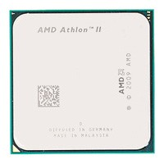
Рис 4. Внешний вид процессора Процессора AM3 AMD Athlon II X3 445
(ADX445WFGMBOX) (3.1/2000/1.5Mb) BOX

2.3 Выбор жесткого диска

Материнская плата поддерживает интерфейс Serial ATA 2 со скоростью передачи данных 300 Мбайт/с, поэтому для полной реализации его пропускной способности выберем накопитель имеющий такой же интерфейс. Рынок накопителей с интерфейсом Serial ATA 2 велик, но мы рассмотрим несколько «бюджетных» моделей. В таблице 6 представлены интересующие нас модели.

Таблица 6. Модели жестких дисков.

Жесткие диски | Цена
Жесткий диск SATA-II 640Gb Western Digital WD6401AALS  (7200rpm) 32mb | 2 314
Жесткий диск SATA-II 750Gb Seagate ST3750528AS  (7200rpm) 32Mb | 2 107
Жесткий диск SATA-II 640Gb Western Digital WD6400AAKS  (7200rpm) 16Mb NCQ | 1 809

Из имеющихся моделей выберем жесткий диск SATA-II 750Gb Seagate ST3750528AS
(7200rpm) 32Mb, так как он имеет наивысший показатель в соотношении «цена-объем», то есть за каждый Гбайт мы платим меньше чем в других рассматриваемых моделях. На рисунке 5 представлен жесткий диск SATA-II 750Gb Seagate ST3750528AS (7200rpm) 32Mb

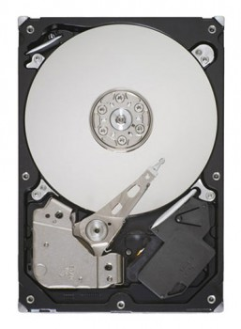
Рис 5. Внешний вид жесткого диска SATA-II 750Gb Seagate ST3750528AS (7200rpm) 32Mb

Технические характеристики жесткого диска к SATA-II 750Gb Seagate ST3750528AS (7200rpm) 32Mb приведены в таблице 7.

Таблица 7. Техническая характеристика жесткий диск SATA-II 750Gb Seagate ST3750528AS (7200rpm) 32Mb

Емкость жесткого диска | 750 ГБ
Тип носителя | магнитный диск
Скорость вращения шпинделя | 7200 об/мин
Форм-фактор жесткого диска | 3,5"
Буфер | 32 Мб
Интерфейс жесткого диска | SATA-II
Уровень шума, макс. | 27 дБ
Пропускная способность интерфейса | 300 Мбит/с
Сайт производителя | www.seagate.com
Тип поставки | OEM

2.4 Выбор оперативной памяти

Оперативная память выбирается исходя из характеристик материнской платы. Для данной материнской платы нужно выбрать память с характеристиками: DDR3 1333MHz SEC-1 1333MHz.
Для того чтобы система работала с максимальным КПД, выбираем оперативную память с рабочей частотой не менее 8500 МГц.

Таблица 8. Оперативная память.

Память | Цена
DDR3 2048Mb 1333MHz SEC-1 | 1 096.
DDR3 2048Mb Kingston KVR1333D3N9K2/2G | 1170
DDR3 2048Mb PC1333 Corsair kit of 2, 9-9-9-24 matched Pair Silver Heat Spreader | 1 594.

Из приведенных вариантов наиболее подходящей моделью является: DDR3 2048Mb PC1333 Corsair kit of 2, 9-9-9-24 matched Pair Silver Heat Spreader (Рис 6), как по цене, так и по необходимым характеристикам.

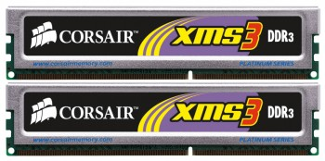
Рис 6. Микросхема оперативной памяти.

В таблице 9 приведены технические характеристики оперативной памяти.

Таблица 9. Характеристика оперативной памяти.
Тип | DDR3-1333
Объем | 2*1024 Мб
Сайт производителя | www.corsairmemory.com
Тип поставки | Retail

2.5 Выбор корпуса системного блока

Выбираем корпус исходя из финансово-экономических соображений (дешевый), хотя лично я рекомендую выбирать корпуса системных блоков не дешевле 2000 рублей. Чем дороже корпус, тем толще его стенки, а следовательно меньше резонанс и электромагнитное излучение. Также дорогие корпуса более качественно собраны и имеют хорошую звукоизоляцию. На рис 7 изображен выбранный мною корпус, а в таблице 10 представлены его характеристики.

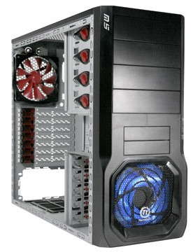

Рис 7. Корпус ATX Thermaltake VJ2000BNS M5
Black w/o

В корпусе имеется стандартный блок питания мощностью 500 ватт. Этого вполне хватит для обеспечения энергетических потребностей всех компонентов системы. Так же в нем заложен запас для дальнейшего усовершенствования системы.

Таблица 10. технические данные корпуса ATX Thermaltake VJ2000BNS M5
Black w/o

Тип корпуса | miditower
Форм-фактор | АТХ
Мощность | 500
Цвет | черный
Отсеки 3,5" внешние | 2
Отсеки 5,25" внешние | 4
Отсеки 3,5" внутренние | 5
Фронтальные аудио-разъемы | Да
Вентилятор в задней стенке | Да
Вентилятор в передней стенке | Нет
Фронтальные USB-порты | Да
Разъем 24-pin | Нет
Расположение блока питания | горизонтальное
Дополнительная информация | 431.0 x 190.0 x 488.0 мм
Сайт производителя | www.thermaltake.com
Тип поставки | Retail

2.6 Выбор монитора

Если проанализировать развитие мониторов за последние 10 лет, то прогресс очевиден. Нынешняя мода диктует свои законы, но технические решения основанные на ЭЛТ мониторах не исчерпали себя. Мониторы на электронно-лучевых трубках уже не выпускают, но на складах и в наличии они еще имеются. Для домашнего компьютера я выбрал ЖК монитор, модель "18.5" ViewSonic VA1931Wa <Black>. Монитор изображен на рис 24, его технические характеристики показаны в таблице 11.

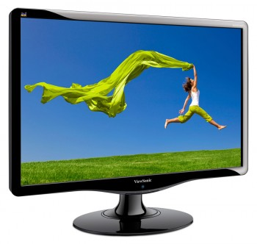
Рис 8. Монитор "18.5" ViewSonic VA1931Wa <Black>.

Таблица 11. Характеристика монитора "18.5" ViewSonic VA1931Wa <Black>.

Тип монитора | жидкокристаллический (TFT)
Цвет | черный
Макс. разрешение | 1366x768
Соотношение сторон экрана | 16:9
Время отклика | 5 мс
Размер экрана | 18,5 дюйма
Контрастность | 100000:1
Шаг пикселя | 0,3 мм
Яркость | 250 кд/м2
LED-подсветка | Нет
Поддержка 3D | Нет
Интерфейс | D-Sub 15 pin
Поворот экрана на 90° | Нет
Встроенная акустика | нет
Сайт производителя | www.viewsonic.com
Тип поставки | Retail
ип монитора | жидкокристаллический (TFT)
Цвет | черный
Макс. разрешение | 1366x768

2.7 Колонки, устройства ввода-вывода и чтения-записи

Выбор колонок и клавиатуры с мышью для нас не так важен, так как эти элементы системы легко заменить на более совершенные при наличии финансовых средств. Из перечня устройств чтения- записи я выбрал хорошо зарекомендовавшие себя в работе и по срокам службы модели. Исходя из этих соображений, таблица устройств ввода-вывода и чтения-записи будет выглядеть так:

Таблица 12. Колонки, устройства ввода-вывода и чтения-записи.

Привод: | SATA ASUS DRW-24B3ST Black RTL | 929
Клавиатура: | A4Tech G300 USB Can-Be-Washed Gaming | 508
Мышь: | A4Tech XL-755K USB Oscar Full Speed Laser Gaming Mouse Black | 637
Колонки: | Sven SPS-610 2*10W орех, дерево | 1389

Исходя из выбранных устройств, составим конечную спецификацию компьютерной системы, которая приведена в таблице 13.

2.8 Конечная спецификация компьютерной системы.

Таблица 13. Конечная спецификация компьютерной системы.

Наименование | Производитель | Цена
Мат. плата: | ASUS M4A785TD-V EVO | 2929
Процессор | AM3 AMD Athlon II X3 445 | 3025
Операт. память | DDR3 2048Mb PC1333 Corsair kit of 2, 9-9-9-24 matched Pair Silver Heat Spreader | 1594
Жесткий диск | Жесткий диск SATA-II 750Gb Seagate ST3750528AS (7200rpm) 32Mb | 2107
Видеокарта | встроенная | ---------
Привод | SATA ASUS DRW-24B3ST Black RTL | 929
Корпус | ATX Thermaltake VJ2000BNS M5 Black w/o PSU ATX | 2125
Монитор | "18.5" ViewSonic VA1931Wa <Black>. | 4429
Клавиатура | A4Tech G300 USB Can-Be-Washed Gaming | 508
Колонки | Sven SPS-610 2*10W орех, дерево | 1389
Мышь | A4Tech XL-755K USB Oscar Full Speed Laser Gaming Mouse Black | 637
Итого |  | 19672
3. Использованная литература и материалы

- Материалы, опубликованные на сайтах:
- http://www.terralab.ru
- http://www.ferra.ru
- http://www.seagate.com
- http://www.nix.ru
- http://gigabyte.com
- http://www.samsung.com
- http://www.NewsIT.ru
- http://www.tradecomp.ru
- http://www.amd.com

